

**Kauno technologijos universitetas**

Informatikos fakultetas

Intelektikos pagrindai (P176B101)

**2 laboratorinis darbas**

Atliko: IFF-6/11 gr. studentas Nerijus Dulkė

Priėmė: doc. Germanas Budnikas

KAUNAS

2019

# Tikslai

* susipažinti su prognozavimo uždavinio sprendimu panaudojant tiesinį dirbtinį neuroną
* susipažinti neuroninio tinklo mokymosi, testavimo ir jų panaudojimo uždaviniais

# Pirma užduotis

## Užduotis

Šiame darbe bus prognozuojamas saulės dėmių aktyvumas, išreikštas saulėje stebimų dėmių kiekiu tam tikrais kalendoriniais metais. Šis aktyvumas turi 11 metų cikliškumą.

Panaudojant istorinius duomenis, kurios aprašo saulės dėmių aktyvumą, pirmiausia aprašysime įvesties duomenis, kurie paduodami į neurono įėjimus, o taip pat išvesties duomenis. Taip pat duomenų rinkinį padalinsime į mokymosi ir testavimo dalis.

Toliau atliksime modelio svorio koeficientų optimalių reikšmių parinkimo procedūrą. Tiesinio neurono atveju tai galima atlikti dviem būdais: tiesiogiai apskaičiuojant panaudojant lygčių sistemą arba panaudojant iteracinį metodą, t.y. neurono mokymasis panaudojant mokymąsi su mokytoju. Apskaičiavus svorio koeficientus, bus atlikta modelio verifikacija, kurios tikslas patikrinti prognozavimo kokybę.

## Scenarijus 1

Kodas:

clear; close all;

n=2;

load sunspot.txt

figure(1);

plot(sunspot(:,1), sunspot(:,2), 'rd-');

xlabel('Metai'); ylabel('Saules demiu aktyvumas');title('Saules aktyvumas');

L = length(sunspot);

P = [sunspot(1:L-2,2)';

sunspot(2:L-1,2)'];

T = sunspot(3:L,2)';

figure(2);

plot3(P(1,:),P(2,:),T,'bo');

xlabel('Pirma ivestis'); ylabel('Antra ivestis');zlabel('Isvestis');

grid ON;

Pu = P(:,1:200);

Tu = T(1:200);

net = newlind(Pu, Tu);

disp('neurono svorio koeficientai:' );

disp( net.IW{1} );

disp( net.b{1} );

w1 = net.IW{1}(1);

w2 = net.IW{1}(2);

b = net.b{1};

Tsu = sim(net, Pu);

figure(3);

plot(sunspot(1:200,1), Tu, 'bd-');

hold on;

plot(sunspot(1:200,1), Tsu, 'rd-');

xlabel('Metai'); ylabel('Saules demiu aktyvumas');

title('Saules aktyvumas');legend('Tu', 'Tsu');

Ts = sim(net, P);

figure(4);

plot(sunspot(3:L,1), T, 'bd-');

hold on;

plot(sunspot(3:L,1), Ts, 'rd-');

xlabel('Metai'); ylabel('Saules demiu aktyvumas');

title('Saules aktyvumas (visi duomenys)');legend('T', 'Ts');

e = T - Ts;

figure(5);

plot(sunspot(3:L,1), e, 'ro-');

xlabel('Metai'); ylabel('Prognozes klaidos');

title('Prognozes klaidos');

figure(6);

hist(e);

xlabel('Klaida'); ylabel('Kartai');

title('Prognozes klaidos');

sqE = mse(net, T, Ts)

Grafikai:

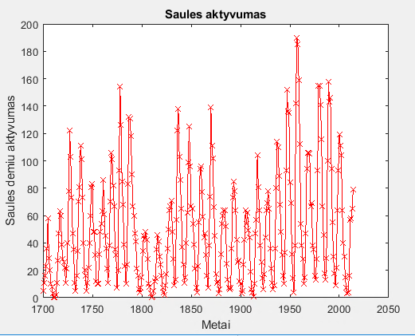

pav. 1 Duomenų grafikas

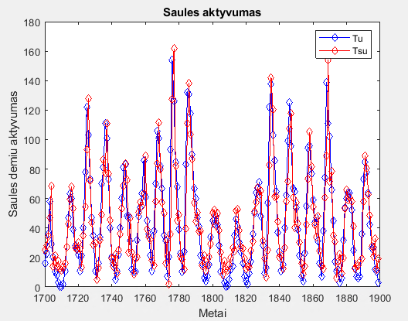

pav. 2 Rezultatai spėjant 200 duomenų ir apmokius su 200

Neuronas buvo apmokytas su 200 duomenų. Neurono įvestys buvo dviejų metų saulės aktyvumas, o išvestis spėjamas trečių metų aktyvumas. Svorio koeficientų reikšmės apskaičiuotos tiesioginiu metodu ( w1 = -0.6761, w2 = 1.3715 ). Grafike (pav. 2) pavaizduota spėjimo rezultatai spėjant pagal tuos pačius duomenis kuriais buvo apmokytas.

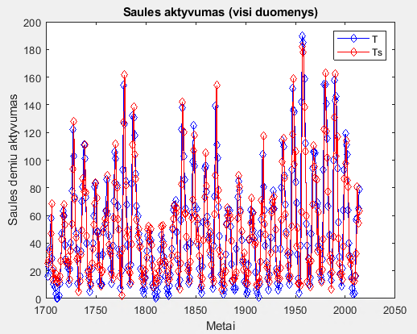

pav. 3 Visų duomenų rezultatai apmokius su 200 duomenų

Šiame grafike (pav. 3) pavaizduota spėjimo rezultatai iš visų duomenų.

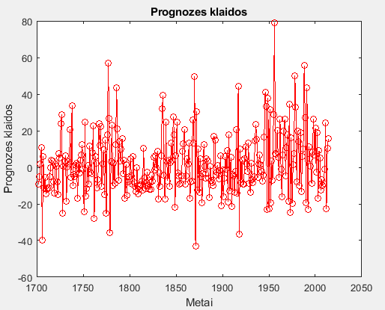

pav. 4 Klaidos vektoriaus grafikas

Šiame grafike (pav. 4) matome skirtumą tarp atsakymų ir spėjimų.

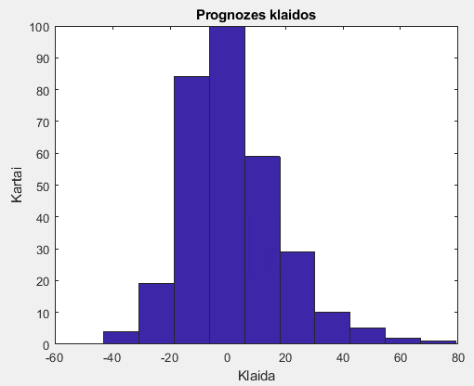

pav. 5 Prognozės klaidų histograma

Vidutinė kvadratinės prognozės klaidos reikšmė - 278.2687 .

## Scenarijus 2

Kodas:

clear; close all;

n=6;

load sunspot.txt

figure(1);

plot(sunspot(:,1), sunspot(:,2), 'rd-');

xlabel('Metai'); ylabel('Saules demiu aktyvumas');title('Saules aktyvumas');

L = length(sunspot);

if n==6

P = [sunspot(1:L-6,2)' ;

sunspot(2:L-5,2)';

sunspot(3:L-4,2)';

sunspot(4:L-3,2)';

sunspot(5:L-2,2)';

sunspot(6:L-1,2)'];

elseif n==10

P = [sunspot(1:L-9,2)' ;

sunspot(2:L-8,2)';

sunspot(3:L-7,2)';

sunspot(4:L-6,2)';

sunspot(5:L-5,2)';

sunspot(6:L-4,2)';

sunspot(7:L-3,2)';

sunspot(8:L-2,2)';

sunspot(9:L-1,2)';

sunspot(10:L-2,2)'];

else

P = [sunspot(1:L-2,2)';

sunspot(2:L-1,2)'];

end

T = sunspot(n+1:L,2)';

figure(2);

plot3(P(1,:),P(2,:),T,'bo');

xlabel('Pirma ivestis'); ylabel('Antra ivestis');zlabel('Isvestis');

grid ON;

Pu = P(:,1:200);

Tu = T(1:200);

%net = newlind(Pu, Tu);

S = 200;

lr = maxlinlr(Pu, 'bias');

net = newlin(Pu, 1, 0, lr);

net.trainParam.goal = 100;

net.trainParam.epochs = 1000;

disp('neurono svorio koeficientai:' );

disp( net.IW{1} );

disp( net.b{1} );

w1 = net.IW{1}(1);

w2 = net.IW{1}(2);

b = net.b{1};

[net, tr] = train(net, Pu, Tu);

disp('neurono svorio koeficientai po mokymosi:' );

disp( net.IW{1} );

disp( net.b{1} );

Tsu = sim(net, Pu);

figure(3);

plot(sunspot(1:200,1), Tu, 'bd-');

hold on;

plot(sunspot(1:200,1), Tsu, 'rd-');

xlabel('Metai'); ylabel('Saules demiu aktyvumas');

title('Saules aktyvumas');legend('Tu', 'Tsu');

Ts = sim(net, P);

figure(4);

plot(sunspot(n+1:L,1), T, 'bd-');

hold on;

plot(sunspot(n+1:L,1), Ts, 'rd-');

xlabel('Metai'); ylabel('Saules demiu aktyvumas');

title('Saules aktyvumas (visi duomenys)');legend('T', 'Ts');

e = T - Ts;

figure(5);

plot(sunspot(n+1:L,1), e, 'ro-');

xlabel('Metai'); ylabel('Prognozes klaidos');

title('Prognozes klaidos');

figure(6);

hist(e);

xlabel('Klaida'); ylabel('Kartai');

title('Prognozes klaidos');

sqE = mse(net, T, Ts);

Grafikai:

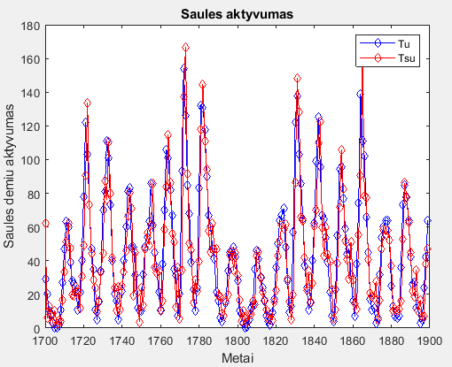

pav. 6 Rezultatai spėjant 200 duomenų ir apmokius su 200

Neuronas buvo apmokytas iteraciniu metodu, naudojant 200 duomenų. Neurono įvestys buvo šešių metų saulės aktyvumas, o išvestis spėjamas septintų metų aktyvumas. Mokymosi greitis nustatytas pagal „maxlinr“ funkiją (gautas 3.3273e-07).

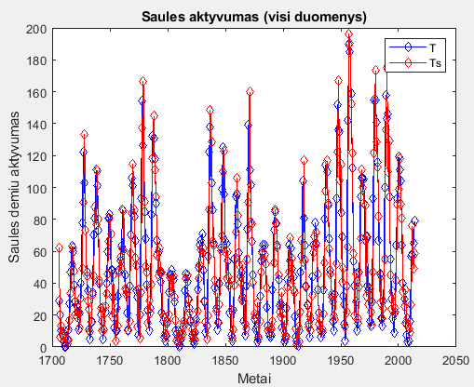

pav. 7 Rezultatai spėjant visus duomenis ir apmokius su 200

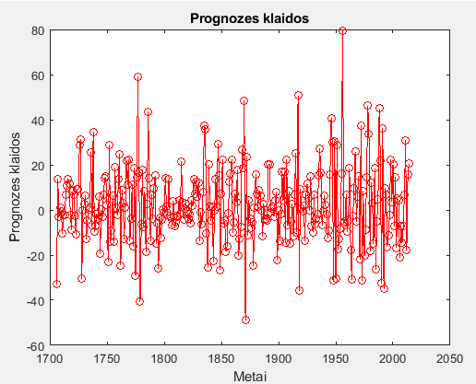

pav. 8 Klaidos vektoriaus grafikas

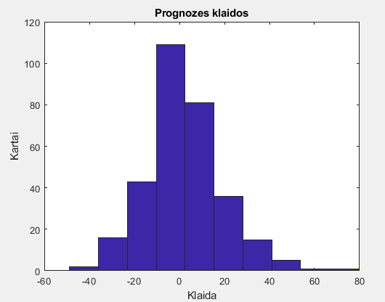

pav. 9 Prognozės klaidų histograma

Palyginus pirmą ir antrą scenarijus gauname panašius rezultatus, tačiau antro scenarijaus rezultatai šiek tiek tikslesni.

Atsakymai į klausimus:

* Ką pavaizduoja diagrama, kuri vaizduojama mokymosi proceso metu?
  + Vidutinės kvadratinės klaidos reikšmė kiekvienos epochos metu.
* Ar mokymosi procesas yra konverguojantis? Jeigu ne, pamąstyti kas gali būti priežastimi ir pakeisti atitinkamą parametrą.
  + Konverguojantis. Divergavimą galima spręsti keičiant mokymosi greitį.
* Kokios yra naujos neurono svorių koeficientų reikšmės?
  + 0.2776 -0.2790 0.1704 -0.0251 -0.6586 1.4679 0.1503
* Kokia yra neurono darbo kokybės įverčio –vidutinis kvadratinis nuokrypis–reikšmė?
  + 295.3619

# Papildoma užduotis

## Užduotis:

Krabų klasifikavimas (<https://www.mathworks.com/help/nnet/examples/crab-classification.html>)

## Sprendimas

Kodas:

% Crab classification

[x,t] = crab_dataset;

size(x)

size(t)

setdemorandstream(491218382);

net = patternnet(10);

%view(net);

[net,tr] = train(net,x,t);

nntraintool

figure(1);

plotperform(tr)

testX = x(:,tr.testInd);

testT = t(:,tr.testInd);

testY = net(testX);

testIndices = vec2ind(testY);

figure(2);

plotconfusion(testT,testY)

[c,cm] = confusion(testT,testY);

fprintf('Percentage Correct Classification : %f%%\n', 100*(1-c));

fprintf('Percentage Incorrect Classification : %f%%\n', 100*c);

figure(3);

plotroc(testT,testY)

Iliustracijos:

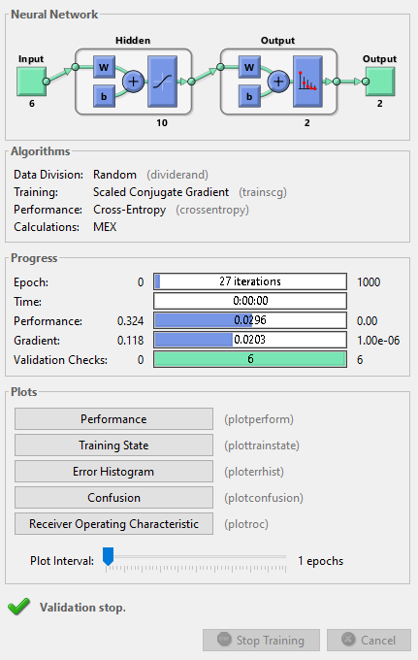

pav. 10 Neuroninio tinklo informacija

Iš šio paveikslėlio (pav. 10) matome, kad tinklas turi 6 įvestis, 2 išvestis ir10 paslėptų sluoksnių.

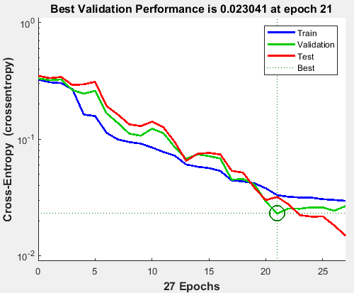

pav. 11 Neuroninio tinklo mokymosi eiga

Galutinė neuroninio tinklo būsena parenkama tokia, kurios klaidos reikšmė yra mažiausia validacijos metu.

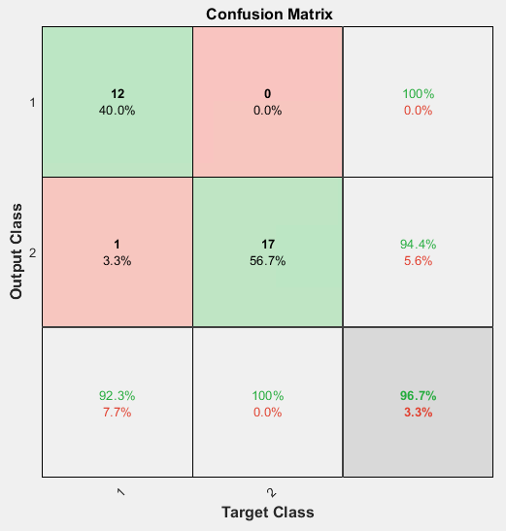

pav. 12 Confusion matrix

Pavaizduojama validacijos tikslumas. žali langeliai vaizduoja teisingų klasifikacijų santykį, raudoni - neteisingų. Teisingai klasifikuojantis tinklas turi turėti kuo didesnį procentą žaliuose langeliuose.

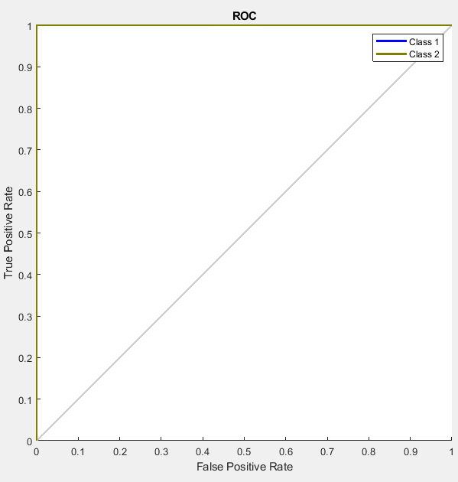

pav. 13 Receiver operating characteristic plot